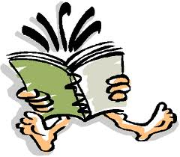
Uczniowskie sentencje
o książce i czytaniu

Wiktoria Włodarczyk:
Książka jest rozrywką wprowadzającą człowieka w fantastyczny świat
Książka pomaga odkrywać świat, poprzez czytanie podróżujesz
Amelia Włodarczyk:
Książka jest przyjacielem ucznia, to pomoc w nauce
Weronika Kulesza
Człowiek jest czytelnikiem. Czytając książki może przez rozrywkę odkrywać naukę, poszukiwać mądrości, radości, odkrywać, podróżować do świata fantazji, przygody.
Izabela Roguska
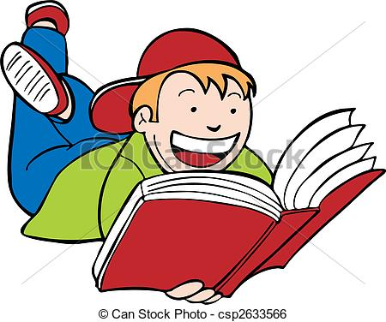
Mistrzem odkrywania przygód jest książka
Do życia wprowadza człowieka piękna książka
W książkach szukaj radości czytania!
Czytelnik poznaje prawdę przez czytanie książek
Hanna Filipowska
Książka to podróż przez życie
Książka czytana – mądrość odkrywana
Czytelnik w książce podróżuje – nauki poszukuje
Czytanie jest radością
Katerina Leontiewa
Czytanie to poznawanie przyjaciół, życie w radości.
W książkach czytelnik odkrywa moc prawdziwego świata

Jan Podsiadły
Czytanie książek to piękna przygoda
Czytanie to rozmowa, pragnienie poznania przyjaciela
Barbara Hondzel
Książka jest przyjacielem człowieka, uczy poznawać świat i odkrywać prawdę
Czytanie jest przygodą
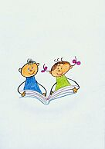
Katarzyna Nawrot
Książka uczy rozmawiać
Czytanie to odkrywanie przygód
Katarzyna Mórdas-Żylińska
Czytanie książek to przyjacielska rozmowa
Czytać - to poznawać prawdę o życiu
Monika Ryk
Czytelnik jest przyjacielem książek
Czytelnik podróżuje do fantastycznego świata
Książka pomaga ludziom Czytanie łączy ludzi
Zuzanna Górska
Czytając książki odkrywasz świat, poznajesz prawdę życia, poszukujesz radości
Agnieszka Sadowska
Czytanie książek to najpiękniejsza rozrywka świata

Wiktoria Wszoł
Książka to przygoda
Przygoda z książką to radość dla człowieka
Atala Deblessem
Pisanie książki to przygoda
Książka wychowuje człowieka
Czytanie jest fantastyczne Grafika (wszystkie ikony) z www.google.pl

